**Принятие пивной продукции (1)**

1. **Подтверждение фактуры**

Прежде чем не принятые фактуры начали отображаться во вкладке “Входящие из

ЕГАИС”

Нужно, зайти во вкладку “Обмен данными с УТМ” и нажать кнопку “Проверить входящие сообщения из УТМ”.

Затем в появившемся окне нажимаем “Автоматическая обработка сообщений” и переходим на вкладку “Входящие из ЕГАИС”

Выбираем нужную нам фактуру и открываем ее. В данном случае для примера взят поставщик МЕГАКОМ.

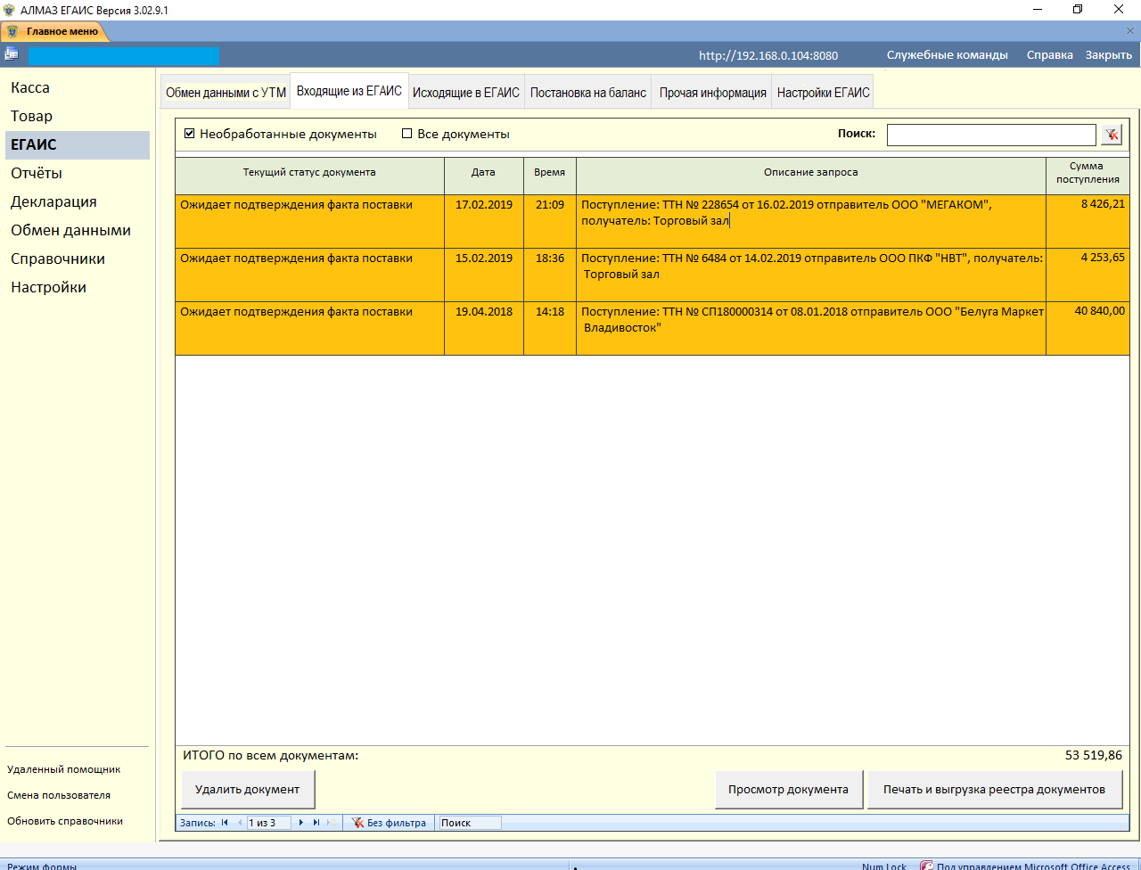

**2. Подтверждение фактуры с пивной продукцией.**

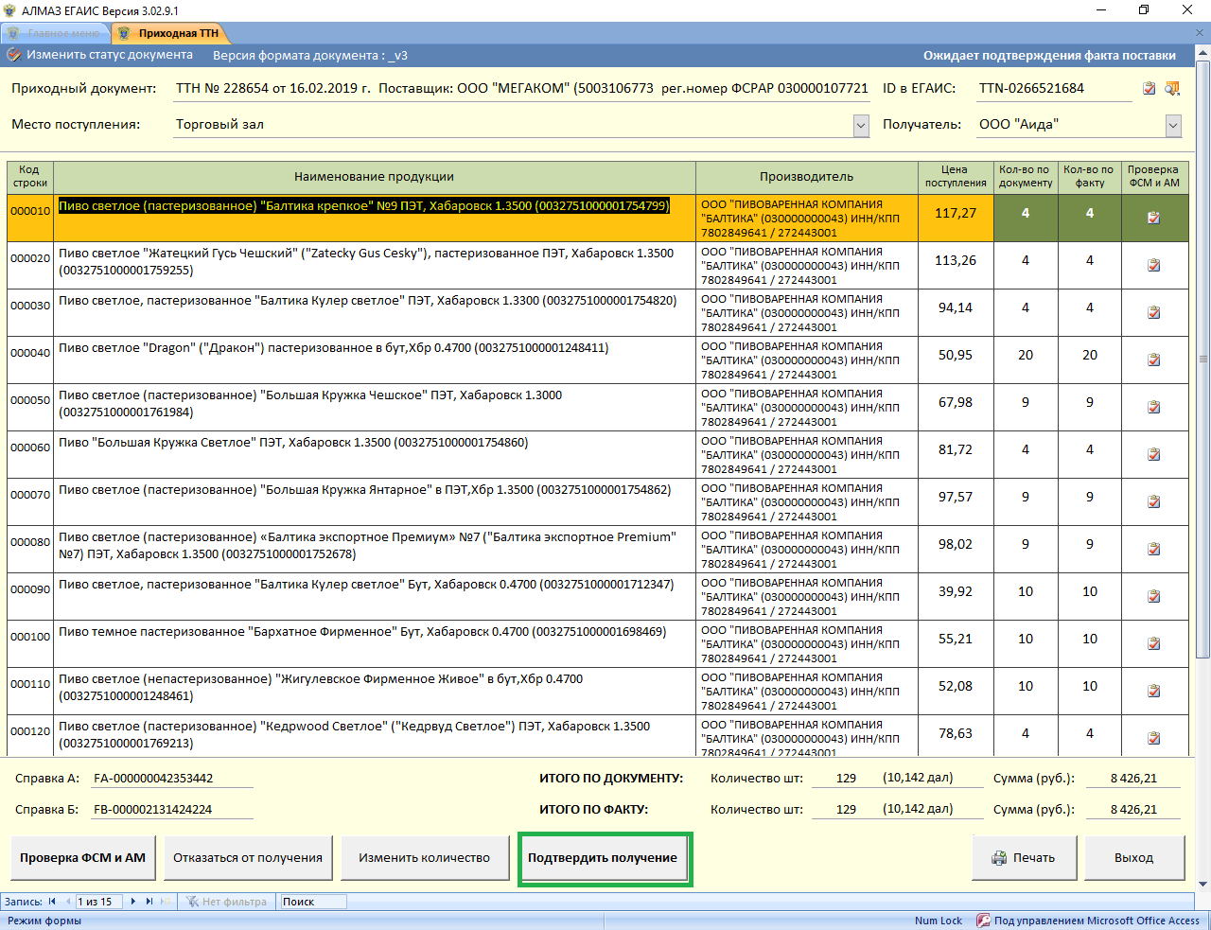

* Проверяем количество поступившей продукции, если количество по факту сходится с количеством по документу, нажимаем кнопку “ Подтвердить получение “.
* После подтверждения фактуры, фактура поменяет свой статус и цвет на зеленый.
* Затем Вы ожидаете 5-10 минут, и после этого проверяете “Входящие сообщения из УТМ”. Далее Вы обрабатываете поступившее сообщения, и переходите обратно на вкладку “Входящие из ЕГАИС”.
* Фактура будет иметь статус “Документооборот завершен (ожидается передача в розничную продажу) “ и цвет фактуры станет белый.

**ВАЖНО:** Не нажимайте кнопку “ Подтвердить получение “до проверки кол-ва поступившей Вам продукции.

**Если по факту пришло меньше продукции чем это указано в документах то см. пункт №4**

**3. Передача фактуры в Торговый зал.**

Открываем подтвержденную фактуру и нажимаем кнопку “Передать в розничную торговлю”

После этого у Вас откроется документ в котором Вы сможете указывать/корректировать цены и штрих кода.

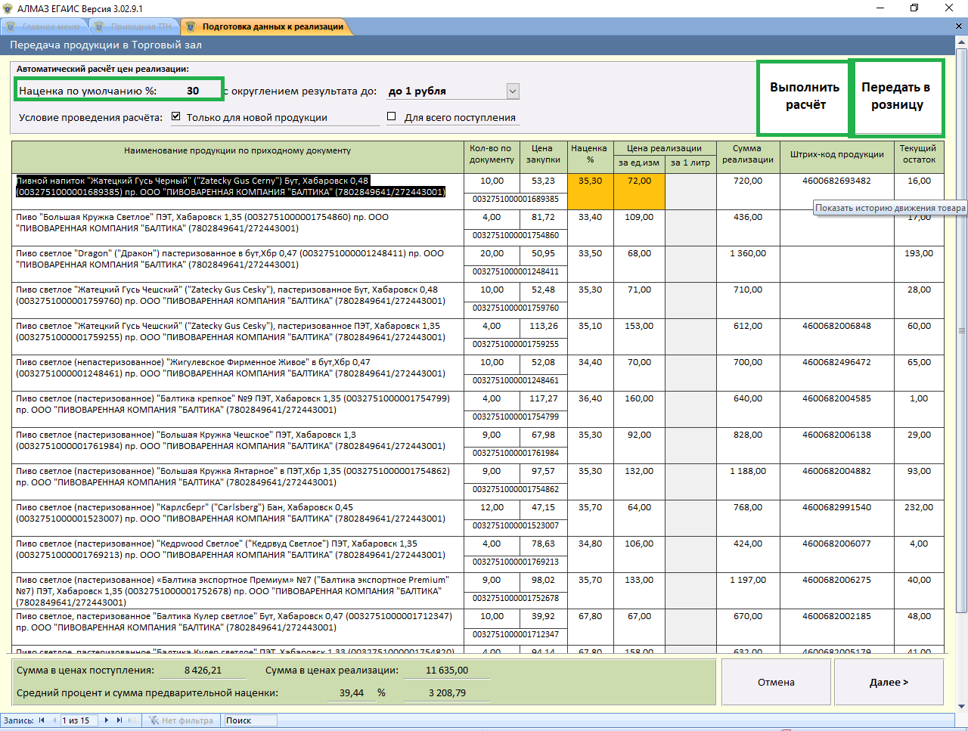

**Указание цены розничной продажи. Виды и варианты.**

Вы можете указать фиксированную наценку на всю продукцию. Для этого вам нужно в строчке “ Наценка по умолчанию % “ указать нужный вам процент, затем нажать кнопку “ Выполнить расчет” и нужный процент будет установлен на всей поступившей продукции.

В столбце “Наценка”%” вы можете указать на каждый вид товара свой индивидуальный процент накрутки” для этого вам нужно написать нужный вам % наценки и нажать клавишу “Enter”.

В столбце “Цена реализации За ед. измерения” Вы можете указать сумму реализации в рублях на каждую позицию отдельно. Для этого нужно написать верную сумму и нажать клавишу “Enter”.

В столбце “Штрих код продукции “ вы указываете для каждой позиции свой штрих код, путем сканирования его с товара. Такая процедура проводится там, где отсутствуют штрих кода.

После введения/исправления цен и штрих кодов нажимаем на кнопку “ Передать в розницу“.

**4. Корректировка при подтверждении фактуры.**

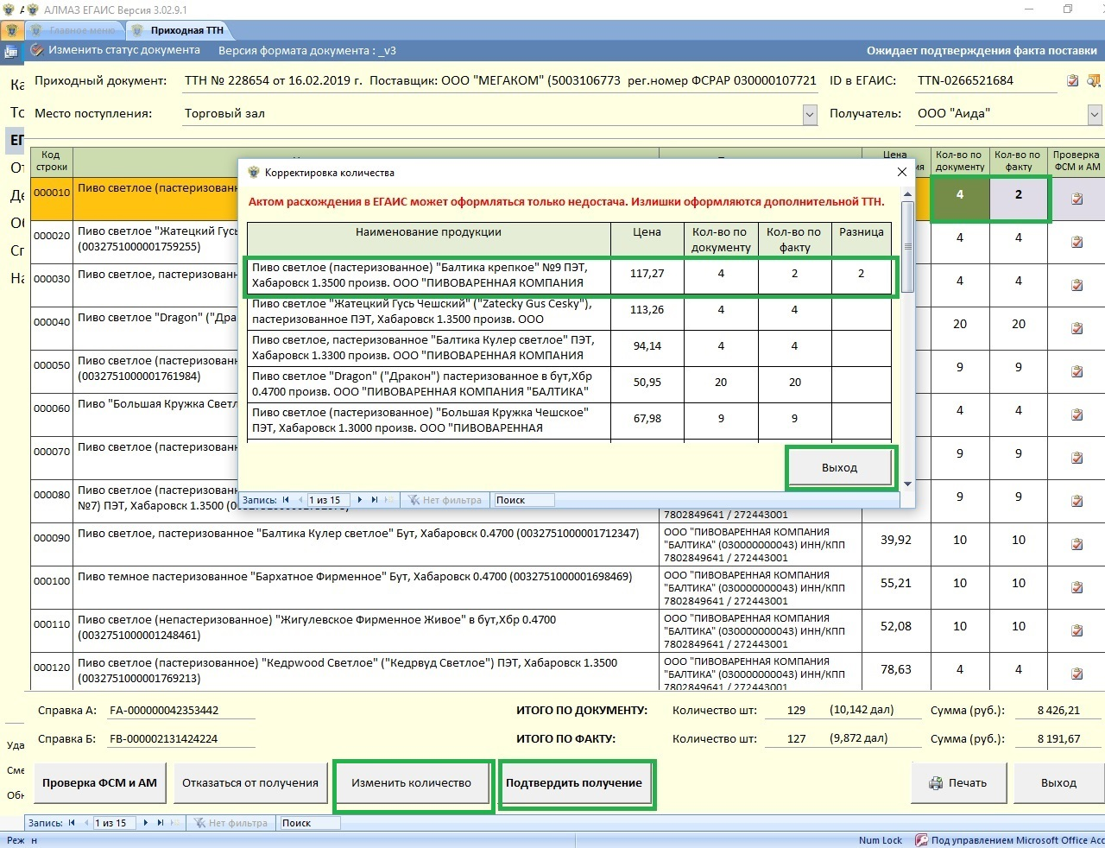

Если кол-во по факту разнится с кол-вом по документам, то в таком случае нажимаем кнопку “Изменить количество”. Откроется Акт расхождения в ЕГАИС. и в этом акте указываете верное кол-во которое Вам поступило и нажимаете клавишу “Enter” после этого нажимаете кнопку “ Выход” и подтверждаете фактуру.

После того как Вы подтвердили фактуру ждете 5-10 минут и звоните поставщику, чью фактуру Вы частично подтвердили. Ему Вы должны сообщить причину, почему Вы частично приняли фактуру (будь это битье, недостача и тд.). После подтверждения со стороны поставщика, ждете 5- 10 минут и проверяете входящие сообщения из ЕГАИС затем автоматически обрабатываете уведомление. Затем переходите во вкладку “Входящие из ЕГАИС” для передачи частично подтвержденной Вами фактуры в розницу.

**Принятие алкогольной продукции**

**Акцизы нового образца действующие с 01.01.2019 (2)**

Для того чтобы фактуры с алкоголем отобразились во вкладке “ Входящие из ЕГАИС “ см. главу Принятие пивной продукции, пункт №1.

После того как вы откроете фактуру , у вас может появиться уведомление (см скрин шот ). Данное уведомление, говорит о том ,что в фактуре присутствует товар с новыми акцизными марками, процедура проверки которых **является обязательной.**

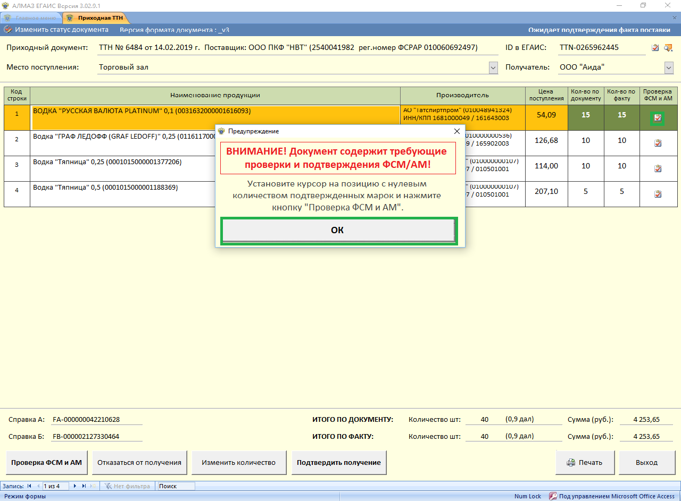

Вам нужно, нажать кнопку “ ОК “ , затем в колонке “ проверка ФСМ и АМ “ напротив каждой продукции есть блокнот, при нажатии которого, Вас переведет в новое окно, где Вы будете проверять акцизные марки

В данном примере, мы нажали на “блокнот” напротив Водки “ Русская валюта PLATINUM” 0.1

В этом окне будут отображаться все акцизные марки по данной продукции, которые поступили к Вам на баланс.

Чтобы проверить товар , Вам нужно навести мышку на желтое поле и установить там курсор.

После этого, Вы берете продукцию и сканируете акцизные марки, если операция проходит успешно ,то в результатах проверки данная акциза загорается зеленым цветом.

После того как Вы отсканируете всю продукцию в правой верхней части окна в столбце “Поступило “ и “ Проверено “ будет стоять одинаковое число и все акцизы будут подсвечены зеленым цветом .

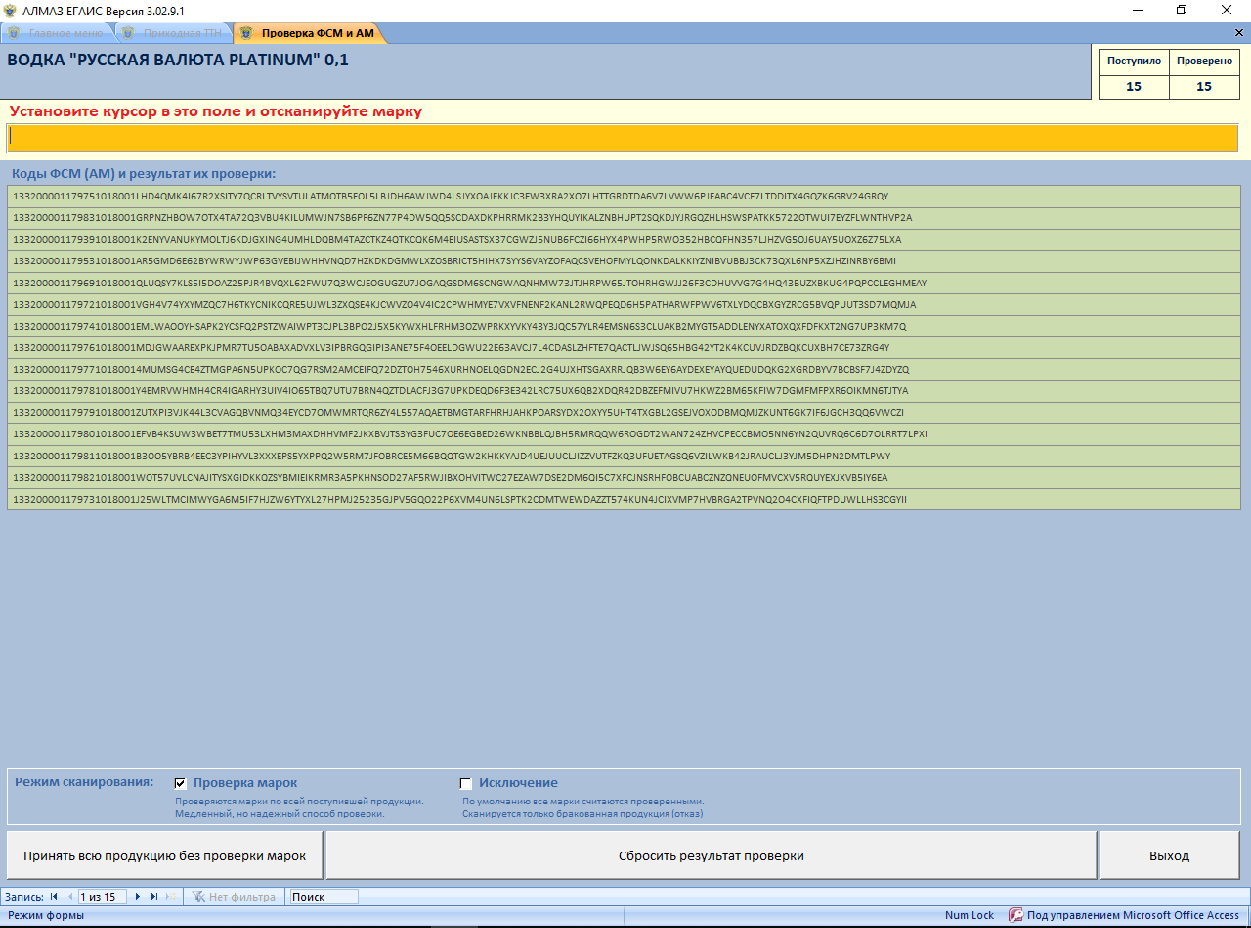

После проверки всех акциз, нажимаем кнопку “Выход” и приступаем к проверки следующей позиции. Когда Вы проверите все позиции, нажимаем кнопку “ подтвердить получение “ . и дальше следуем инструкции которое прописывается в главе “Принятие пивной продукции” пункт №3

**Принятие алкогольной продукции**

**С акцизами старого образца (3)**

Для того, чтобы фактуры с алкоголем отобразились во вкладке “ Входящие из ЕГАИС “ см. главу Принятие пивной продукции, пункт №1

После того как вы откроете фактуру, перед подтверждением фактуры нужно проверить акцизные марки. Для этого нажимаем кнопку “Проверка ФСМ и АМ”

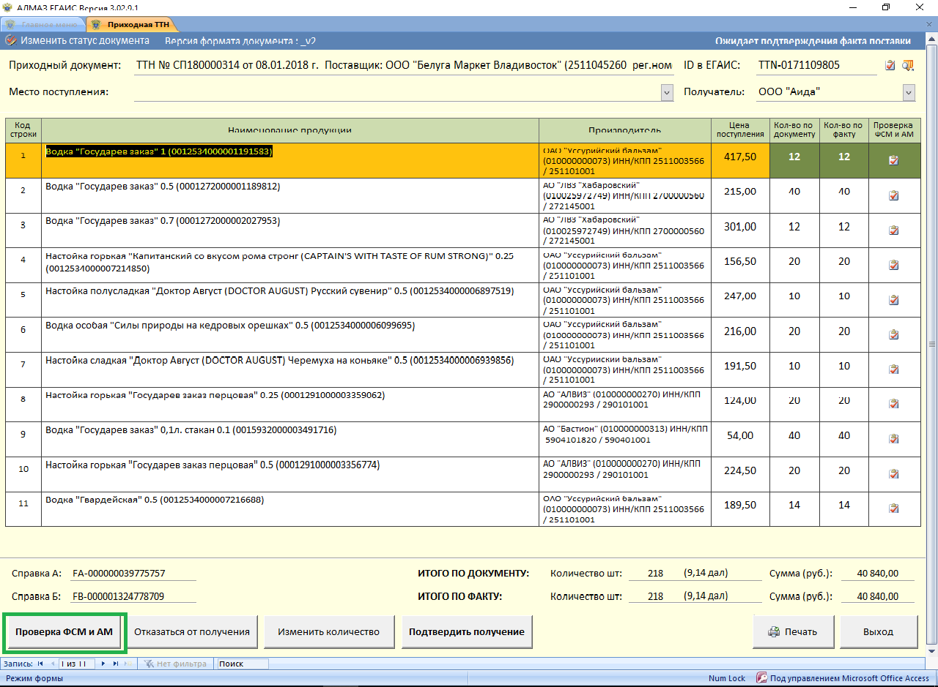

Далее у Вас откроется дополнительное окно, где будет указана наименования продукции и его количество.

В столбце “Акцизная или Федеральная специальная марка” устанавливаете курсор и начинаете проверку акцизных марок ( сканируете тот алкоголь, чье наименование соответствует выбранной вами колонки ). В Столбце “ Результат” при каждом правильном сканировании будет высвечиваться надпись “ Выполнено успешно”. В столбце “Проверено” будет указано количество проверенной Вами продукции в данной строке. После проверки всей продукции нажмите кнопку “ Выход “. Если количество по факту совпадает с количеством поступившей к Вам продукции. нажимаем кнопку “Подтвердить получение “

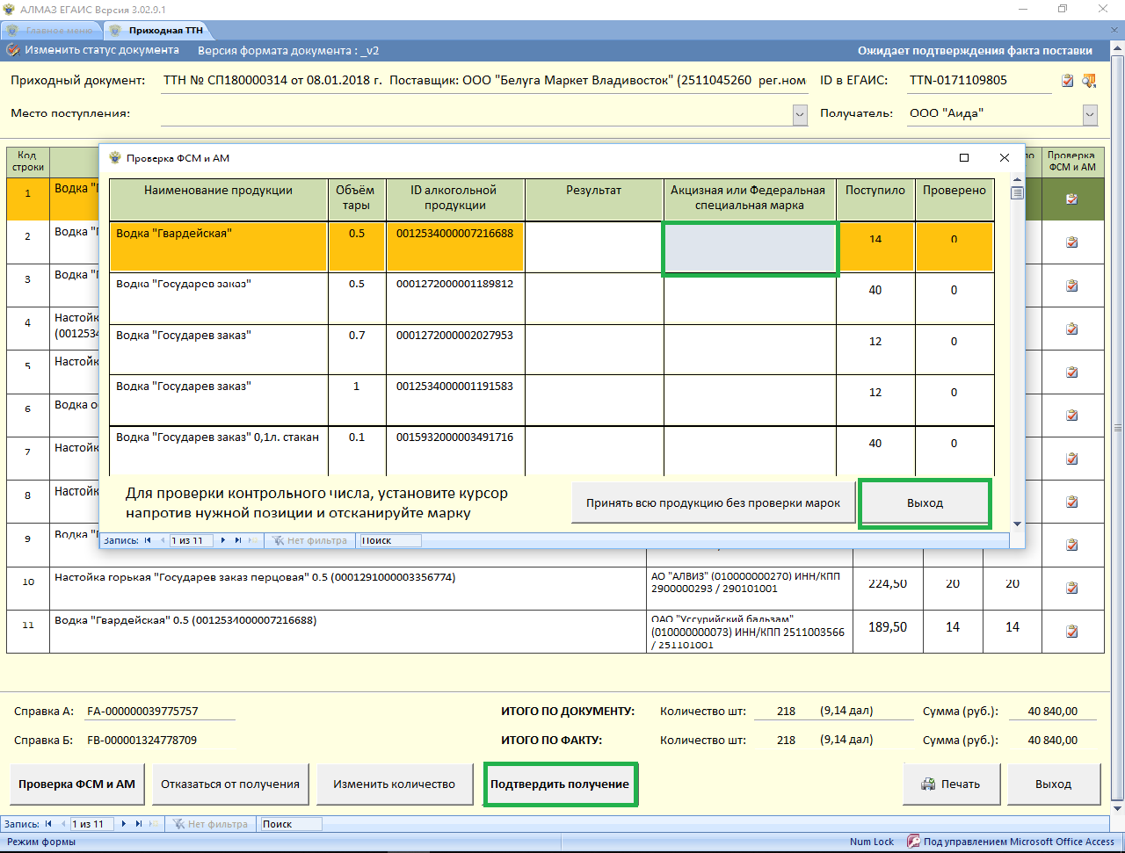

Для того чтобы передать товар в розницу следуем инструкции, которая просыпается в главе №3.